Quiz Web Programming
Pembuatan Website “EduFun”

Disusun oleh:
Willsens Kiren Alexander / 2702234112 / LA01
Dosen Pengampu:
Reinert Yosua Rumagit, S.Kom., M.TI

School Of Computer Science
Binus University

2025/2026
No WA: 087793762813 | ID Line: will3ns

Pendahuluan
Dokumen ini dibuat untuk memenuhi tugas Ujian Tengah Semester mata kuliah Web Programming. Project ini adalah membuat website "EduFun" menggunakan framework Laravel, Bootstrap, dan database MySQL (via phpMyAdmin).
Sesuai dengan ketentuan NIM Genap, website ini akan menampilkan 2 kategori utama, yaitu Interactive Multimedia dan Software Engineering.
Website ini mengimplementasikan semua komponen utama Laravel yang diwajibkan, yaitu:
- Routing
- Model (dan Relasinya)
- View and Blade
- Controller
- Migration
- Database Seeder

Routing
Routing digunakan untuk mendefinisikan URL website dan menghubungkannya ke Controller.
Snippet code:
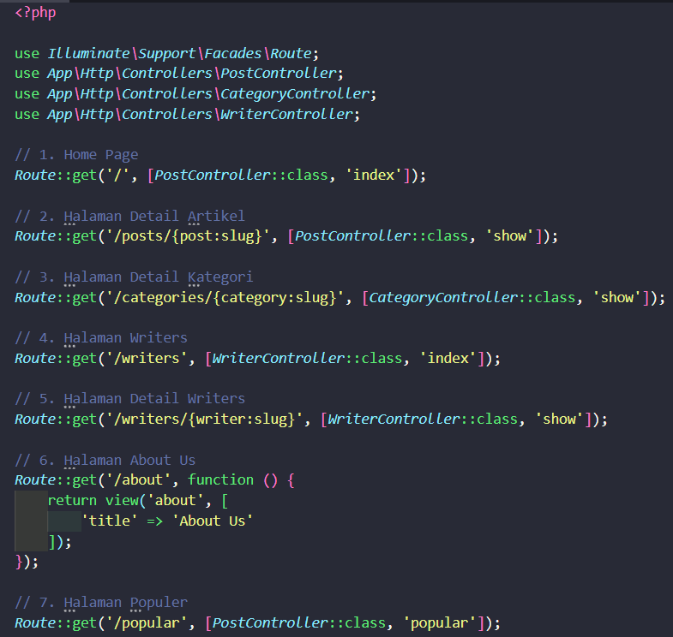

Controllers
Controller bertugas mengambil data dari Model dan mengirimkannya ke View. Project ini memiliki 3 Controller utama: PostController, CategoryController, dan WriterController.

Snippet code masing-masing controller:
Post controller:
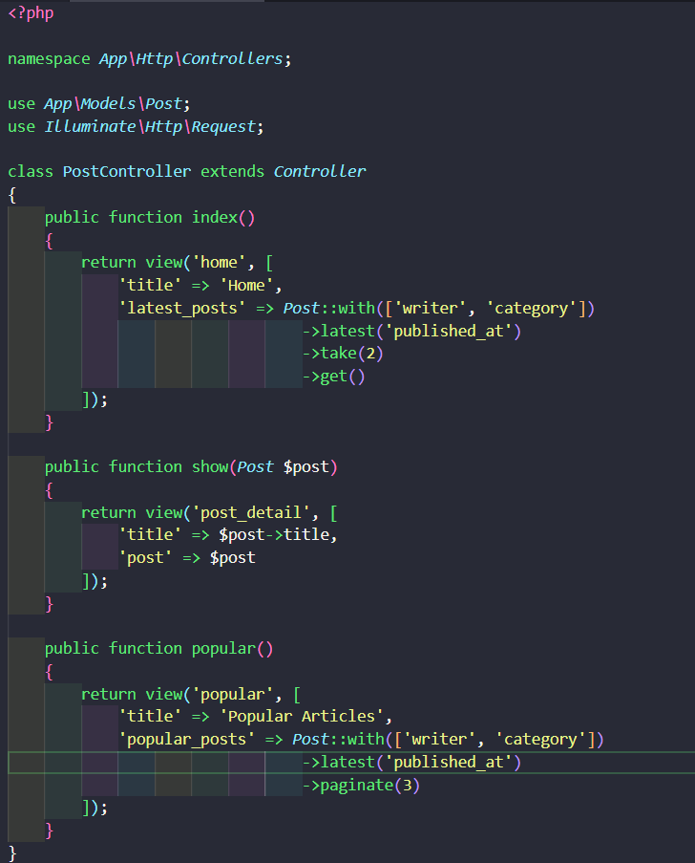
Category controller
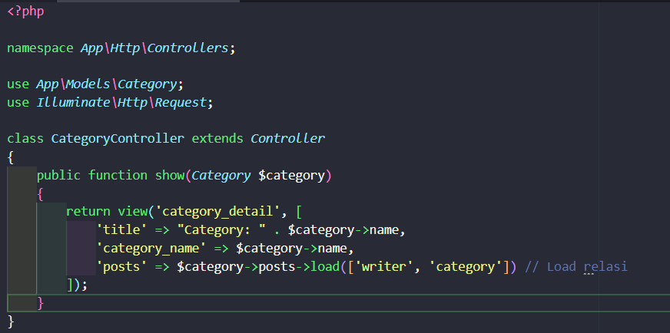

Writer controller:
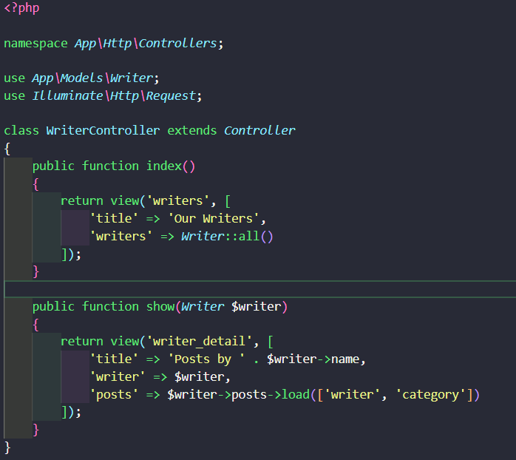

Model dan relasi
Model bertugas mengelola data dan relasi antar tabel di database. Terdapat 3 Model:
- Category.php
- Writer.php
- Post.php
Relasi yang digunakan:
One-to-Many:
- Satu Category memiliki banyak Post (hasMany).
- Satu Writer memiliki banyak Post (hasMany).
Many-to-One (Inverse):
- Satu Post dimiliki oleh satu Category (belongsTo).
- Satu Post dimiliki oleh satu Writer (belongsTo).

Snippet code untuk masing-masing model:
Category.php
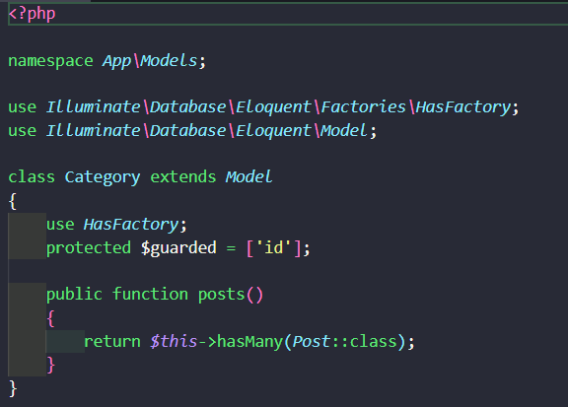

Writer.php
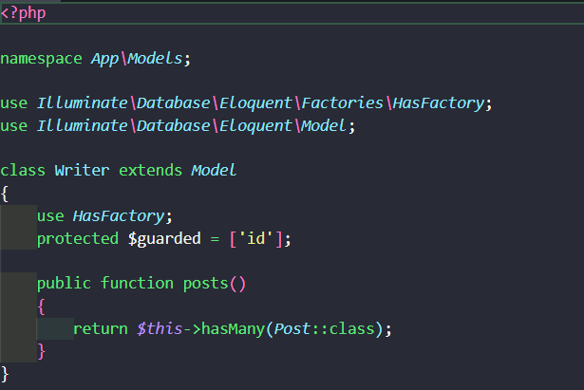
Post.php
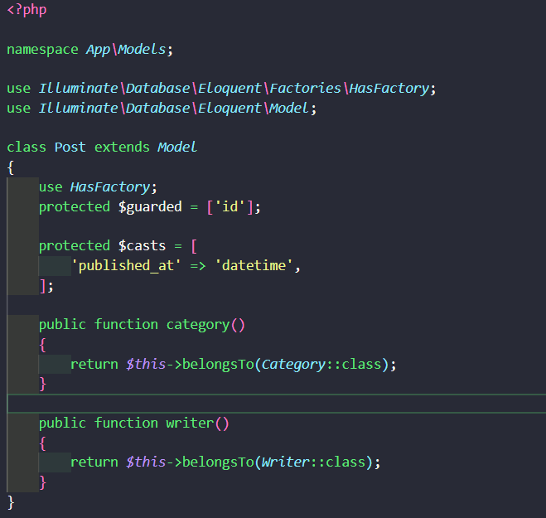

View dan blade
View dan Blade digunakan untuk menampilkan User Interface. Project ini menggunakan sistem template inheritance:
- layouts/main.blade.php: Sebagai template utama yang berisi Navbar dan Footer.
- home.blade.php, about.blade.php, dll: Sebagai child view yang di-@yield ke dalam main.blade.php.
- components/post-card.blade.php: Sebagai komponen Blade yang reusable untuk menampilkan card artikel di berbagai halaman.
- Data kategori di Navbar dibagikan ke semua view melalui AppServiceProvider.php.

Snippet code: (terdapat pada edufun\resources\views) terdapat di link github nantinya

Database (Migration and seeder)
- Migration: Digunakan untuk membuat struktur tabel. Terdapat 3 file migrasi untuk membuat tabel categories, writers, dan posts (lengkap dengan foreign key).
- Seeder: Digunakan untuk mengisi data awal (dummy) ke database.
- CategorySeeder: Mengisi 2 kategori (Interactive Multimedia & Software Engineering).
- WriterSeeder: Mengisi 2 data penulis yang relevan.
- PostSeeder: Mengisi 6 artikel (3 per kategori) lengkap dengan judul, slug, excerpt, dan body.

Snippet code: (terdapat pada edufun\database\migrations dan edufun\database\seeders) terdapat di link github nantinya

Lampiran
Untuk link dokumentasi, link soal, dan link githubnya akan berupa drive
Link video: https://drive.google.com/file/d/1x4BXfi_qnASl4u5KJ--dr3UuhmTXxZLK/view?usp=sharing (dalam bentuk video)
Link soal ujian: https://drive.google.com/file/d/1_YLHOLk-c5p9VToS9OvcM6fhTtFDVD0H/view?usp=sharing (dalam bentuk pdf)
Link github: https://github.com/willsens25/Project-EduFun

